 Centro de Formação da APP – Professora Maria Helena Mira Mateus

Ação de formação
“Gramática e Ensino do Português – 2, 3 CEB e E. Secundário”
Trabalho de Grupo – Quiz (escolha múltipla)

Grupo 4: José João Barroso Gonçalves, Paula Cristina Ribeiro da Costa da Silva e Rosa Laurinda Lopes da Costa

PRONOMES PESSOAIS ÁTONOS COM FUNÇÃO DE COMPLEMENTO DIRETO

Os pronomes pessoais com a função de complemento direto são formas átonas que ocorrem sempre junto ao verbo (com o uso de hífen ou não) e não têm, portanto, acentuação própria.
Quando os pronomes pessoais, com função de complemento direto de 3.ª pessoa do singular (o, a) e de 3.ª pessoa do plural (os, as) se unem com hífen a certas formas verbais, sabemos que estes sofrem alterações, assim como as próprias formas verbais. Alterações estas que têm vindo, segundo nós, a criar dificuldades por quem as usa.
Assim, parece-nos profícuo, propor um conjunto de exercícios que retoma as regras que apresentam maior dificuldade de aplicação.

Tens dificuldades?
Experimenta resolver os exercícios que a APP preparou para ti!

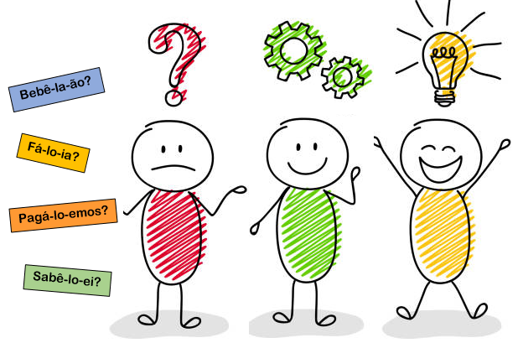

Assinala a opção que permite, em cada item, substituir o Complemento Direto por um Pronome Pessoal, com a mesma função.
1. Faz os deveres, João!
- Faz-os, João!
- Fá-se-os, João!
- Fá-los, João!
Opção correta: c)
2. Eu fiz os bolinhos ontem.
- Eu fiz-os ontem.
- Eu fi-se-os ontem.
- Eu fi-los ontem.
Opção correta: c)

3. Tu tens a mala?
a) Tu tens-a?
b) Tu tem-la?
c) Tu tem-na?
Opção correta: b)

4. Ele quer o lápis.
a) Ele quere-o.
b) Ele quere-lo.
c) Ele quer-lo.
Opção correta: a)

5. Tu comerás a fatia toda?
a) Tu comerás-la toda?
b) Tu comerás-a toda?
c) Tu comê-la-ás toda?
Opção correta: c)

6. Ele traz amêndoas para os sobrinhos.
a) Ele traz-as para os sobrinhos.
b) Ele trá-las para os sobrinhos.
c) Ele trá-se-as para os sobrinhos.
Opção correta: b)

7. Catarina, põe a mesa!
a) Catarina, põenha!
b) Catarina, põe-la!
c) Catarina, põe-na!
Opção correta: c)

8. Comprarei um bolo para amanhã.
- Comprarei-o para amanhã.
- O comprarei para amanhã.
- Comprá-lo-ei para amanhã.
Opção correta: c)

9. Faremos o teste de Matemática na segunda?
- O faremos na segunda?
- Faremo-lo na segunda?
- Fá-lo-emos na segunda?
Opção correta: c)

10. Eu reconheceria a Maria, se a visse novamente!
- Eu reconheci-la-ia, se a visse novamente!
- Eu reconheceria-a, se a visse novamente!
- Eu reconhecê-la-ia, se a visse novamente!
Opção correta: c)

